LỜI CẢM ƠN

MỤC LỤC

CHƯƠNG 1 GIỚI THIỆU 16
1.1 Lý do chọn đề tài 16
1.2 Mục đích nghiên cứu 16
1.3 Đối tượng, phạm vi nghiên cứu 16
1.3.1 Đối tượng nghiên cứu 16
1.3.2 Phạm vi nghiên cứu 16
1.4 Nội dung và phương pháp nghiên cứu 16
1.4.1 Về lý thuyết 16
1.4.2 Về kỹ thuật 16
1.5 Các công cụ thực hiện 16
CHƯƠNG 2 CƠ SỞ LÝ THUYẾT 16
2.1 Hệ điều hành Android 16
2.1.1 Lịch sử phát triển Android 16
2.1.2 Tính năng của Android 17
2.2 Fire Base 17
2.2.1 Lịch sử phát triển Fire Base 17
2.2.2 Các dịch vụ Fire Base 17
2.3 Tìm hiểu về API 17
2.3.1 Khái niệm API 17
2.3.2 Phân loại API 17
CHƯƠNG 3 NỘI DUNG VÀ KẾT QUẢ NGHIÊN CỨU 17
3.1 Đặc tả hệ thống 17
3.1.1 Đối tượng quản trị viên 17
3.1.2 Đối tượng người dùng 17
3.2 Phân tích hệ thống 17
3.2.2 Các tác nhân hệ thống 17
3.2.3 Các Use Case hệ thống 17
3.2.4 Lưu đồ xử lý chính hệ thống 17
3.3 Kết quả nghiên cứu 17
3.3.1 Ứng dụng người dùng 17
3.3.2 Ứng dụng quản trị 17
CHƯƠNG 4 KẾT LUẬN VÀ HƯỚNG PHÁT TRIỂN 18
4.1 Kết quả đạt được 18
4.2 Nhận xét 18
4.3 Hướng phát triển 18

DANH MỤC ĐỒ THỊ

DANH MỤC HÌNH
Hình 0-1. Giới thiệu Firebase 3
Hình 0-2. Sơ đồ use case hệ thống 7
Hình 0-3. Lưu đồ xử lý của hệ thống 8
Hình 0-4. Giao diện chính người dùng 8
Hình 0-5. Mô tả các nút chức năng 9
Hình 0-6. Giao diện người dùng đăng nhập 11
Hình 0-7. Giao diện chính quản trị 11
Hình 0-8. Giao diện người dùng đăng nhập 12

DANH MỤC BẢNG
Bảng 0-1. Mô tả các công nghệ thực hiện 1
Bảng 0-2. Tóm tắt các phiên bản của Androi 3
Bảng 0-3. Mô tả các dịch vụ của Firebase 3
Bảng 0-4. Mô tả các ưu điểm và khuyết điểm của API 4
Bảng 0-5. Mô tả đối tượng và quyền của quản trị viên 5
Bảng 0-6.Mô tả đối tượng và quyền của người dùng 5
Bảng 0-7. Mô tả các chức năng của hệ thống 6

DANH MỤC TỪ VIẾT TẮC VÀ THUẬT NGỮ

TÓM TẮT ( tiếng Việt )

TÓM TẮT ( tiếng Anh )

GIỚI THIỆU
Lý do chọn đề tài
Mục đích nghiên cứu
Đối tượng, phạm vi nghiên cứu
Đối tượng nghiên cứu
Phạm vi nghiên cứu
Nội dung và phương pháp nghiên cứu
Về lý thuyết
Về kỹ thuật
Các công cụ thực hiện

Bảng 0-1. Mô tả các công nghệ thực hiện
Microsoft Word, Internet.

CƠ SỞ LÝ THUYẾT
-Hệ điều hành Androi
Androi là một mã nguồn mở, hệ điều hành dựa trên Linux được thiết kế bởi Google cho điện thoại thông minh và máy tính bảng
- Lịch sử phát triển Androi

Bảng 0-2. Tóm tắt các phiên bản của Androi
Firebase cho Android (được Google mua lại năm 2014) là nền tảng BaaS toàn diện, hỗ trợ xây dựng ứng dụng di động mạnh mẽ mà không cần quản lý server. Nó cung cấp các thư viện tương thích, nổi bật là Firebase BoM (Bill of Materials - v32.5.0 trở lên) giúp quản lý phiên bản dễ dàng. Từ 2025, các thư viện KTX được tích hợp trực tiếp, loại bỏ các mô-đun KTX riêng biệt.

-Tính năng mở của Androi
-Firebase
-Lịch sử phát triển của Firebase
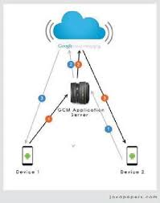
Hình 0-1. Giới thiệu Firebase
-Các dịch vụ của Firebase

Bảng 0-3. Mô tả các dịch vụ của Firebase
Authentication (Xác thực người dùng)
Storage (Lưu trữ file)
Firebase realtime database: Yếu tố này giúp người dùng nhận dạng dữ liệu dưới dạng JSON đồng thời đồng bộ thời gian thực hiện đến mọi liên kết .
-Tìm hiểu về API
-Khái niệm API [1] [2] [3]

Bảng 0-4. Mô tả các ưu điểm và khuyết điểm của API
Ưu điểm | Nhược điểm
Dễ tích hợp | Phụ thuộc bên thứ ba
Tiết kiệm thời gian | Rủi ro bảo mật
Linh hoạt, mở rộng | Độ trễ mạng
Hỗ trợ đa nền tảng | Giới hạn truy cập

NỘI DUNG VÀ KẾT QUẢ NGHIÊN CỨU
Đặc tả hệ thống
Đối tượng quản trị viên

Bảng 0-5. Mô tả đối tượng và quyền của quản trị viên
Quản trị viên là người dùng có quyền cao nhất trong hệ thống, chịu trách nhiệm quản lý, vận hành và đảm bảo hệ thống hoạt động ổn định, an toàn. Quản trị viên có khả năng truy cập và điều chỉnh hầu hết các chức năng cũng như dữ liệu quan trọng của hệ thống.
Quyền của quản trị viên:
-Quản lý người dùng
-Quản lý dữ liệu hệ thống
-Quản lý chức năng và cấu hình
-Giám sát và bảo mật hệ thống
-Báo cáo và thống kê

Đối tượng người dùng

Bảng 0-6.Mô tả đối tượng và quyền của người dùng
Người dùng là cá nhân đăng ký và sử dụng các chức năng của hệ thống nhằm phục vụ nhu cầu cá nhân. Người dùng chỉ được phép truy cập và thao tác trong phạm vi quyền hạn được hệ thống cấp, không có quyền can thiệp vào cấu hình hay dữ liệu quản trị.
Quyền của Người dùng:
-Quản lý tài khoản cá nhân
-Sử dụng các chức năng chính của hệ thống
-Quản lý dữ liệu cá nhân
-Bảo mật và quyền riêng tư
Phân tích hệ thống
Bảng 0-7. Mô tả các chức năng của hệ thống
Dưới đây là mô tả chức năng của hệ thống, viết theo văn phong học thuật, phù hợp dùng cho báo cáo, đồ án, đặc tả yêu cầu (SRS). Nội dung mang tính tổng quát, bạn có thể áp dụng cho hầu hết các hệ thống thông tin.
-Chức năng quản lý tài khoản
-Chức năng quản lý người dùng (Quản trị viên)
-Chức năng quản lý dữ liệu
-Chức năng tìm kiếm và tra cứu
-Chức năng phân quyền và bảo mật
-Chức năng báo cáo và thống kê
-Chức năng hỗ trợ và phản hồi

Yêu cầu hệ thống
Các tác nhân hệ thống
Các Use case hệ thống
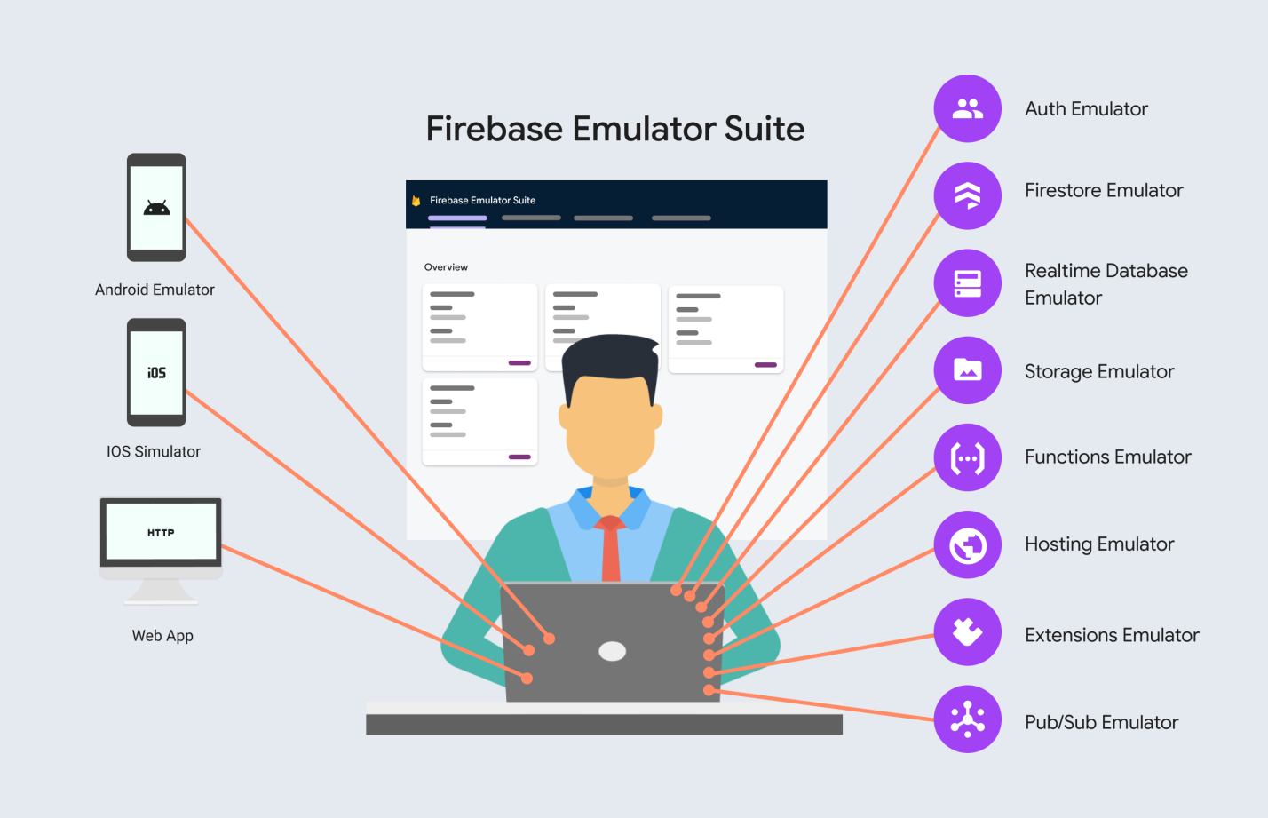
Hình 0-2. Sơ đồ use case hệ thống

Lưu đồ xử lý chính hệ thống
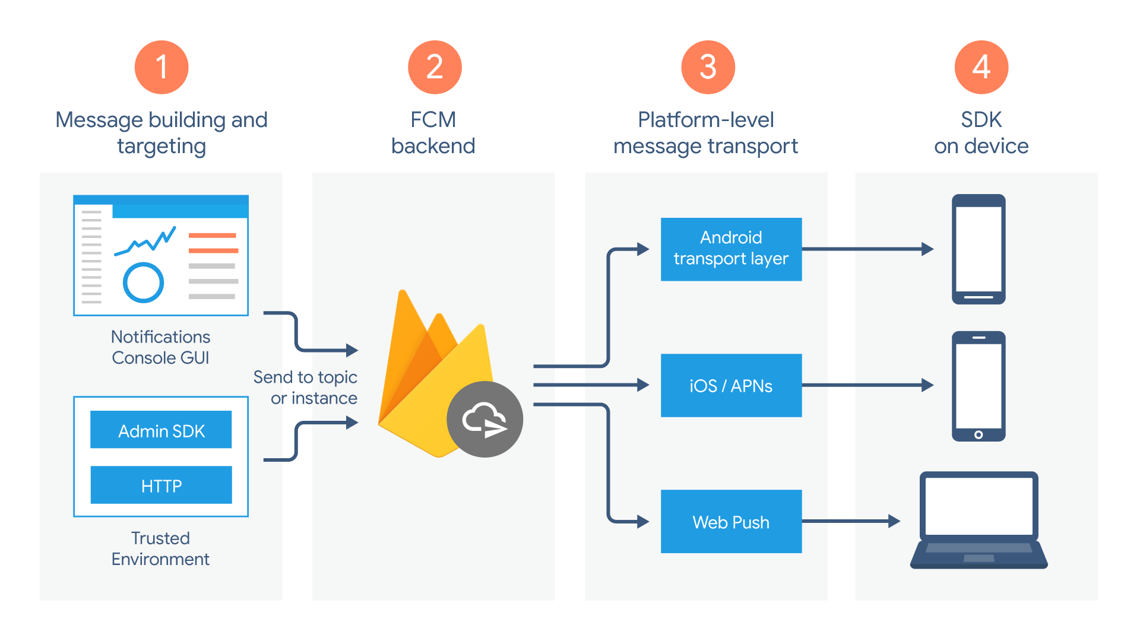
Hình 0-3. Lưu đồ xử lý của hệ thống
Kết quả nghiên cứu
Ứng dụng người dùng
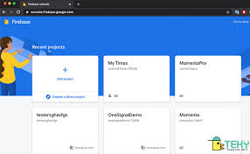
Hình 0-4. Giao diện chính người dùng

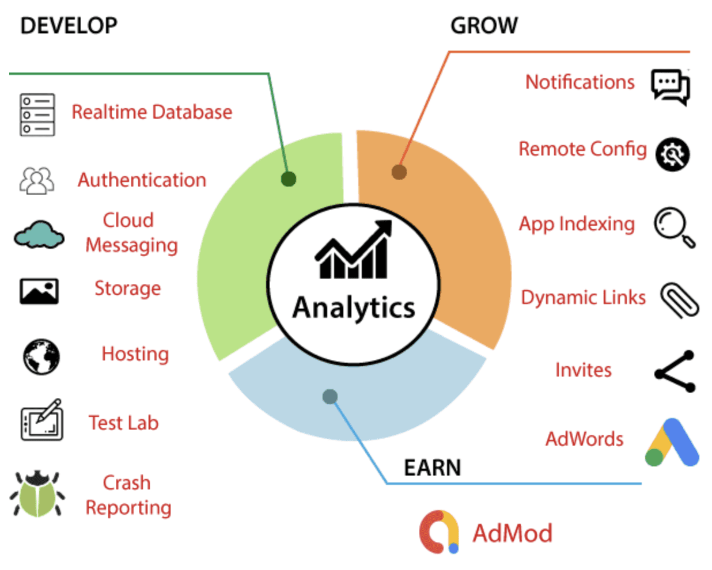
Hình 0-5. Mô tả các nút chức năng

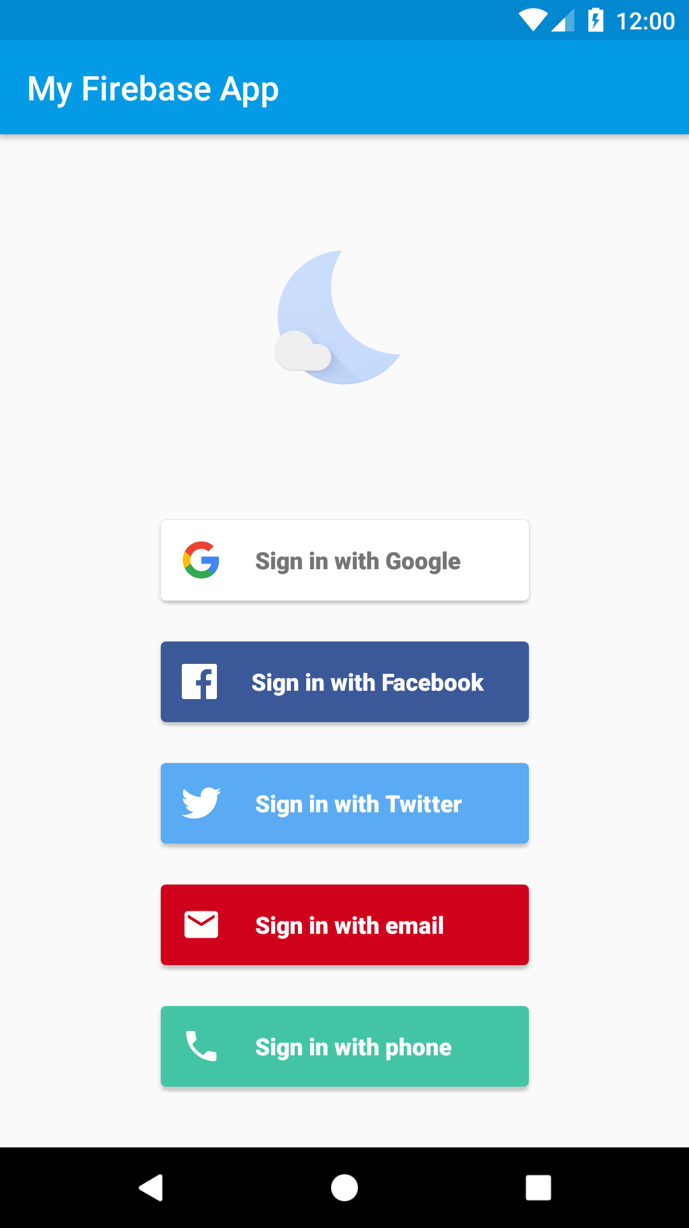
Hình 0-6. Giao diện người dùng đăng nhập

Ứng dụng quản trị
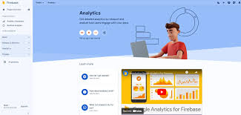
Hình 0-7. Giao diện chính quản trị

Hình 0-8. Giao diện người dùng đăng nhập

KẾT LUẬN VÀ HƯỚNG PHÁT TRIỂN
Kết quả đạt được
Nhận xét
Hướng phát triển

TÀI LIỆU THAM KHẢO

[1] | N. T. Minh, Bài giảng Nền tảng CNTT, 2021.
[2] | N. Hồng, "Firebase là gì," Tino Grouo, [Online]. Available: https://tino.vn/.
[3] | S. S. A. S. v. Brenda Jin, O'Reilly Media, Inc, 2018.
Sinh viên đã được hướng dẫn các kỹ thuật trộn thư (mail merge), trích dẫn (citation) và tạo bảng mục lục (table of contents) trong Microsoft Word 2013. Chức năng mail merge cho phép kết hợp dữ liệu từ các tệp Microsoft Word và Microsoft Excel để tạo nhiều tài liệu cùng một lúc. Bên cạnh đó, chức năng trích dẫn giúp người dùng quản lý tài liệu tham khảo dễ dàng và nhanh chóng. Ngoài ra, style và table of contents giúp tạo mục lục cho tài liệu một cách đơn giản, nhanh, hiệu quả. Sinh viên cũng có thể tham khảo thêm về Word từ sách Office 2013 Bible: The Comprehensive Tutorial Resource [2].

PHỤ LỤC

